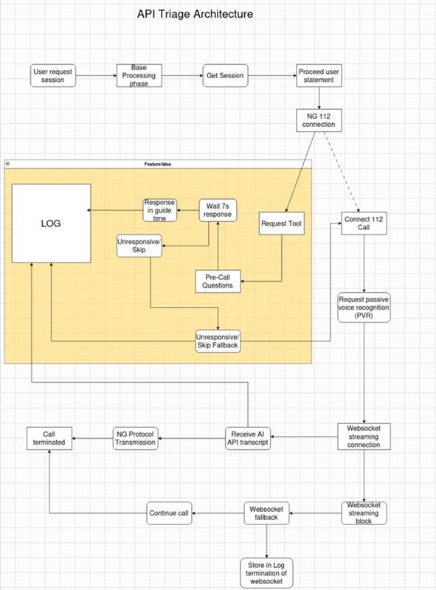
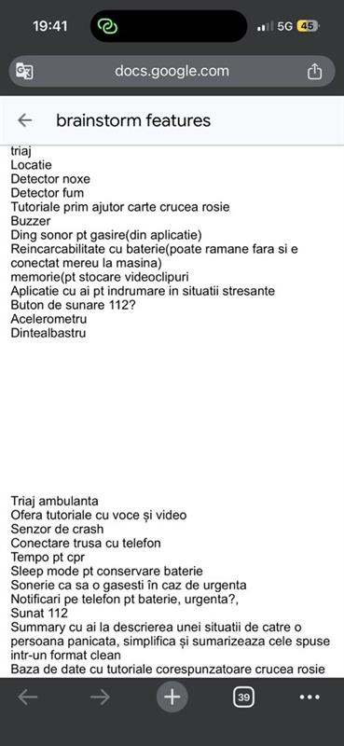
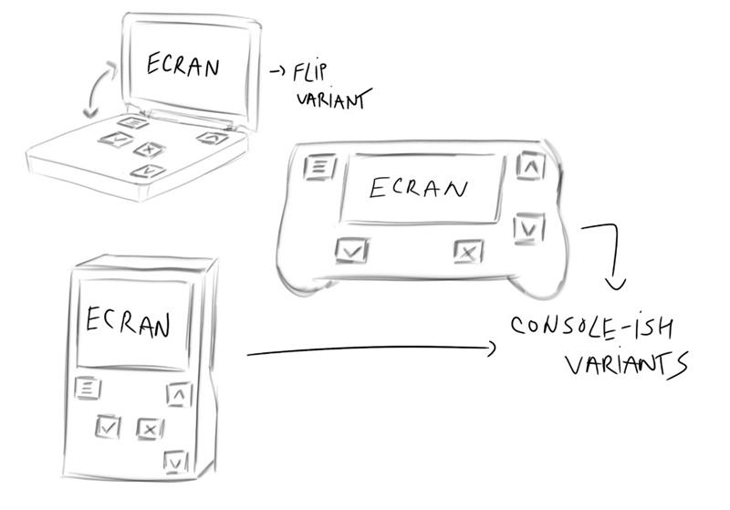
ResqKit Wapp tasks
Tasks primite pt guidance de la mentorul echipei ResQKit
[21/07/2026, 10:49:27]: Revin catre voi cu ce aveti de facut pe data viitoare.
1. Vorbiti intre voi si stabiliti in ce forma vreti sa construiti workflowurile de utilizare (grafic, text cu pasi, etc).
2. Definiti individual workflowurile de utilizare.
3. ⁠Stiti ca pe Duminica tre sa aveti postarile in socialmedia. Pt asta vom defini un branding manual/guide. Aici Maia te rog sa validezi cu mine inainte sa postezi, ca vreau sa ma asigur ca e totul ok. Vorbesc si cu designeri din companie sa vina cu input pe ce vei face.
Ce vreau mai exact de la aceste workflow-uri:
Plecati de la momentul 0 in care a intervenit problema (accident, infart, AVC, etc) si construiti pas cu pas modul in care, utilizand solutia noastra ajungem sa: informam autoritatile legat de context (nr de victime, gravitate, locatie prin GPS, etc) si step 2, guideline de baza pentru ultilizator (video, poze, etc) pt a acorda primul ajutor.
Dupa cum vedeti, lasam libertate pe zona de: avem sau nu display in interior, unde folosim AI si unde nu, momentul in care se trece de la a utiliza telefonul la a utiliza trusa si invers, etc. Pentru ca vreau sa fie cat mai diverse workflow-urile de utilizate, a. i. sa avem de unde alege si defini cele mai curate 1, 2, 3, de la care sa plecam ulterior spre business si implementare tehnica.
Nu ezitati sa imi puneti intrebari daca ceva nu ati inteles. Imi scrieti aici sau in privat si revin cu un raspuns ASAP.
Zi faina si spor!
[04/08/2026, 13:05:27]: shadcn/material-ui pentru aplicatia mobile
[04/08/2026, 13:05:33]: React native ca si framework
[04/08/2026, 13:44:02]: Salutare!
Summary la cerintele pentru data viitoare:
1. Hardware: one-pager cu toate componentele de care avem nevoie + workflow-ul de utilizare al componentei hardware (asta poate fi one-pager separat)
2. ⁠Marketing: one-pager cu scenatiul de prezentare al solutie noastre + partea din Canvas care tine de marketing.
3. ⁠Business model: canvas + research pentru protocoalele de comunicare ale aplicatiei noastre cu ISU (one-pager daca e nevoie)
4. ⁠AI+BE: Research despre ce modele AI existente putem conecta la aplicatie (evident, one-pager) + learning despre REST APIs si cum se fac ele (python/JS, as recomanda in JavaScript cu NodeJS si ExpressJS, ca sa folosim acelasi limbaj si pe front-end si pe back-end).
5. ⁠Front-end: Design la workflow-ul de baza din aplicatia mobile + learning despre React, ReactNative, Shadcn/MaterialUI, Javascript in general.
Sugestii: comunicati intre voi! Dupa cum vedeti, in aproape toate punctele ne raportam la worflow-uri de utilizare, fie ca vorbim de aplicatia mobile, hardware sau business, peste tot ne lovim de workflow-uri de utilizare. Nu vreau sa veniti sapt viitoare cu workflow-uri diferite, toti construiti pe acelasi. Dupa ce am mapat toate pct-le de mai sus pe workflow-ul de baza, avem o solutie, ulterior putem adauga si partile optionale. Vreau pe saptamana viitoare, din tot ce aveti de facut sa iasa o solutie la o problema, sa arate si sa fie un tot-unitar. Sa se lege business-ul de tehnic si invers.
Alta chestie: comunicare! Imi scrieti la orice ora pe whatsapp si imi cereti parerea despre orice aspect din proiectul nostru, fie ca e tehnic, business, marketing, etc.
O sa revin spre voi cu alte detalii (de ex la zona de mobile app, va zic ce mai am pe acasa dpdv al hardware, etc).
Deadline: saptamana viitoare luni seara, vreau tot ce e one-pager aici in chat, ca sa am timp sa ma uit peste tot si sa vin direct cu feedback pe marti/miercuri.
Stiu, e putin mai mult decat datile trecute, asa e si in viata de programator, uneori apare random mai mult de lucru. Enjoy 😊!
: Bun, vin spre voi cu video-ul de care v-am zis. Atentie, video-ul contine si parti putin mai sensibile, dar in primele minute (cele care va intereseaza pe voi pt ca acolo e triajul, e lite treaba, dupa puteti inchide daca sunteti mai sensibili).
[10/08/2026, 15:05:54]: Va rog sa va uitati cu atentie cum absolut toti asculta indicatiile lui Paul (medicul ATI). El devine coordonatorul interventiei, el triaza, el decide si da ordine. Atentie felul in care comunica: mesaje scurte si la obiect, fara bla bla-uri. Asta vrem si noi la aplicatia noastra.
[10/08/2026, 15:06:10]: https://www.youtube.com/watch?v=wE7a865bnYw
[10/08/2026, 15:12:14]: La minutul 4:35 are o discutie cu un pompier, pe care il informeaza ca a chemat elicopterul si mai vine o ambulanta. Aia e informatia importanta, la care el (Paul), cu ajutorul aplicatie noastre, tre sa ajunga ASAP.
[10/08/2026, 15:12:31]: Mizam pe a reduce timpii decizionali, pt ca fiecare secunda conteaza.
[10/08/2026, 15:39:14]: Intre timp, am confirmat cu o prietena, medic ATI, care activeaza si la SMURD, sa vina intr-una din saptamani sa ne ajute cu putina consultanta. Dar ca asta sa se intample, tre noi inca sa rafinam lucrurile, inainte.
[13/08/2026, 06:50:22]: Neata!
Am nevoie de la voi de conturile de Github de la toti cei care o sa scrieti cod. Imi trimiteti pe whatsapp in privat username-ul si email-ul cu care ati facut contul de Github. O sa folosim Visual Studio Code, pt ca e mai universal, are suport nativ pt Copilot si e free.
De facut pe data viitoare:
1. Pentru aplicatia mobile research despre Expo si ReactNative.
2. ⁠Pentru site-ul de prezentare si dashboard-ul ISU research despre React.
3. ⁠Gasit 2-3 palete de culori si venit cu ele ca si proposals.
4. ⁠Pentru componenta hardware: lista cu piesele pe care mai tre sa le cumparam. Plus research in zona asta, evident.
5. ⁠Pentru back-end reasearch HTTP requests, sockets, NodeJS - ExpressJS.
6. ⁠Vreau de la voi ca toate one-pagers pe care deja le-ati creat in Word, PDF, etc, sa le “traduceti” in fisiere de tip Markdown (fisiere de tip .md). Daca aveti scheme logice, alea le traduceti in Drawio (fisiere de tip .drawio). Gasiti extensie de VSCode pt drawio. O sa ne fie util tare asta ca si context pt AI.
7. ⁠Lista finala de features pe care o sa le avem. Asta e cea mai importanta!
Pe parcursul saptamanii posibil sa imi mai amintesc chestii pe care tre sa le facem. Revin spre voi.
Let me know daca aveti intrebari.
Zi faina! ‎<This message was edited>
04/08/2026, 13:21:54]: Technical and Business Plan
Features
Triaj
Turorials
Ai overview
Raport/log
Business Plan OnePager/Model Arobs
Concurenta
Target audience
Monetizare
Prezentare OnePager
Dashboard ISU/STS pt Demo
App conectat la Website
Scenarii pe care le rafinam la întâlnire
Teme de rezolvat 11 August
Research Ai (consultare cu blueprint-ul lui Tehnical kid)
Cautare metode de implementare Ai in app cu api sau alte metode + limitari + comparatie intre metode
Technical
De cautat piese si blueprint al codului pt componente si software app (collab cu Matei)
Librarii pre-made shadcn/material-ui pentru aplicatia mobile
React native ca si framework
front-end APP design/architecture
App design si workflow pt partea de comunicare cu ISU first of all si dupa UI/UX
MSD OnePager MinimumSet of Data de trimis ca un eCall
Ce au raspuns colegii/membrii proiectului la task uri la task uri:
[09/08/2026, 16:51:20] : https://www.figma.com/design/xzN4EFsqotG6OH8ROUjmHh/DESIGN?node-id=0-1&t=HvDDwA1W9zZ4xPxT-1
[10/08/2026, 17:16:32]: https://docs.google.com/spreadsheets/d/1Wy_B5UWKys3wn81iOXnrvWnp9F03PlRr/edit?usp=sharing&ouid=109724230482328352872&rtpof=true&sd=true
[10/08/2026, 17:16:41]: Aici este business modelul
[04/08/2026, 12:17:19] : https://canva.link/i79ic8u1zmhcdl7
[04/08/2026, 13:21:54]: Technical and business plan
https://reactnativepaper.com/
- YouTube
Enjoy the videos and music you love, upload original content, and share it all with friends, family, and the world on YouTube.
Kit_8276.docx
Business – ISU / Emergency Communication & Roadmap Resqkit
În România, accesul la infrastructura 112 este reglementat și administrat în cadrul SNUAU; ANCOM stabilește condițiile tehnice/economice, iar STS administrează sistemul.
Ce vrem să construim, concret
Obiectivul ResQKit:
să colecteze informațiile de la utilizator, să le organizeze într-un incident log structurat și, atunci când există un canal autorizat, să pună aceste informații la dispoziția serviciilor de urgență și ulterior a echipajului care intervine.
Ce trebuie să spuneți echipei
Aș pune chiar asta în one-pager:
ResQKit nu va încerca să creeze un canal privat către ambulanțe.
În faza de prototip, construim propriul canal securizat ResQKit → Backend → Responder Dashboard pentru demonstrarea fluxului de date.
În faza de pilot, urmărim un parteneriat cu STS și serviciile relevante pentru a testa transmiterea controlată a datelor către infrastructura de urgență.
În faza de producție, ResQKit va utiliza, dacă sunt disponibile și aprobate, mecanisme standardizate pentru comunicații de urgență, precum NG112, SIP, PIDF-LO, Additional Emergency Data și PEMEA, inclusiv Real-Time Text și File Exchange.
Ținta finală este ca informațiile relevante să ajungă la echipajul desemnat pentru incident, nu să rămână doar în aplicația ResQKit.
⸻
Prescurtările pe care trebuie să le știi
Termen Ce este
BLE Bluetooth Low Energy
HTTPS HTTP securizat
TLS Transport Layer Security
API Application Programming Interface
REST stil de API bazat pe HTTP
WebSocket conexiune bidirecțională real-time
SSE Server-Sent Events; server → client real-time
SIP Session Initiation Protocol
NG112 Next Generation 112
PIDF-LO format standardizat pentru informații de locație
PEMEA Pan-European Mobile Emergency Application
RTT Real-Time Text
EDS Emergency Data Send
PSAP Public Safety Answering Point — în documentația voastră spuneți simplu dispecerat 112
STS Serviciul de Telecomunicații Speciale
ISU Inspectoratul pentru Situații de Urgență
SMURD Serviciul Mobil de Urgență, Reanimare și Descarcerare
GNSS Global Navigation Satellite System
AML Advanced Mobile Location
SNUAU Sistemul Național Unic pentru Apeluri de Urgență
JPEG format de imagine
JSON format de date folosit frecvent între aplicații/API-uri
PHASE 1 — PROOF OF CONCEPT
──────────────────────────
Build:
• ResQKit hardware prototype
• User App
• Backend
• Responder Web Dashboard
• BLE
• HTTPS/TLS
• REST API
• WebSocket
• Incident ID
• Live timeline
Goal:
Demonstrate real-time information flow.
NO REAL EMERGENCY INTEGRATION.
PHASE 2 — PILOT + FUNDING
──────────────────────────
Build:
• production-oriented User App
• Responder App/Dashboard
• secure backend
• authentication
• audit logs
• incident management
• real-time updates
• photos/files
• role-based access
AND IN PARALLEL:
• approach STS
• approach ISU / medical emergency service
• define pilot
• determine authorized communication channel
• determine technical requirements
• run controlled tests
Goal:
Prove that ResQKit information is operationally
useful to emergency responders.
PHASE 3 — OFFICIAL INTEGRATION
──────────────────────────────
Adapt backend to the officially approved interface.
Potential technologies, depending on what
the authority supports:
• NG112
• SIP
• PIDF-LO
• Additional Emergency Data
• PEMEA
• RTT
• File Exchange
Goal:
ResQKit
↓
authorized emergency infrastructure
↓
dispatched emergency crew
APEL / INCIDENT
↓
Sistemul 112
↓
DISPECERIZARE
↓
agenția relevantă
↓
echipajul potrivit
↓
locul accidentului
Componentă Ce putem spune sigur
Telefon → rețea mobilă GSM/4G/5G/VoLTE, în funcție de rețea/dispozitiv
Localizare 112 GNSS / AML și alte mecanisme suportate
Rețeaua 112 infrastructură SNUAU administrată de STS
Comunicație IP modernă există interconectare IP în SNUAU
Dispecerizare sistemele operaționale SNUAU
Echipaj terminal/tabletă/sistem operațional al serviciului respectiv
ResQKit → sistem oficial necunoscut până la obținerea specificației de integrare
Nu spuneți „vom folosi WebSocket până la tableta SMURD”. WebSocket este pentru sistemul nostru, până când autoritatea ne spune ce interfață oficială trebuie folosită.
PHASE 2 — PILOT
ResQKit
↓
User App
↓
Backend
↓
Responder Interface
│
├── OUR TEST DASHBOARD
│
└── OFFICIAL PILOT INTERFACE
↓
STS
↓
designated emergency
service
STANDARDE
RFC 7852
RFC = Request for Comments
Este sistemul folosit de IETF pentru documentarea standardelor și specificațiilor Internet.
RFC 7852 definește mecanisme pentru asocierea și transmiterea de Additional Emergency Data în contextul comunicațiilor de urgență.
Important:
RFC 7852 este public.
Asta înseamnă că putem studia specificația și putem implementa conform ei.
TEHNOLOGII
1. PIDF-LO
Presence Information Data Format — Location Object
GPS/GNSS
↓
Location data
↓
PIDF-LO
↓
Emergency infrastructure
2. NG112 = Next Generation 112
Este direcția europeană pentru trecerea serviciilor de urgență către comunicații IP și date mai bogate

